Fragen Schreiben! SIE IMPERATIV

Schwimmen Sie oft?

Hören Sie Musik oft?

Tanzen Sie in das Restaurant oft?

Lernen sie Deutsch?

Lesen Sie das Buch oft?

Lernen sie Biologie oft?

Machen Sie Hausaufgaben schnell

?

Laufen sie schnell?

Singen sie in die Bibliothek oft?

Sprechen sie Deutsch oft?

Tanzen Sie in das restaurant!

Singen Sie in die Bibliothek oft?

Tanzen Sie in die Bibliothek?

Gehen Sie zu Chemie oft?

Singen sie gut?

Schwimmen Sie schnell?

Lernen Sie Biologie?

Tanzen Sie in das Restaurant?

Sprechen Sie Deutsch oft?

Singen in das Bibliothek?

Laufen sie schnell?

Tanzen Sie in die Bibliothek gut?

Singen Sie in Hausaufgaben oft?

Schreiben Sie gut?

----------------------------------------------------------------------------------------------------------------

Lesen Sie ein Buch heute?

Machen Sie die Hausaufgaben heute ?

Hören Sie Musik heute?

Gehen Sie in die Bibliothek heute?

Laufen Sie heute?

Sprechen Sie Deutsch heute?

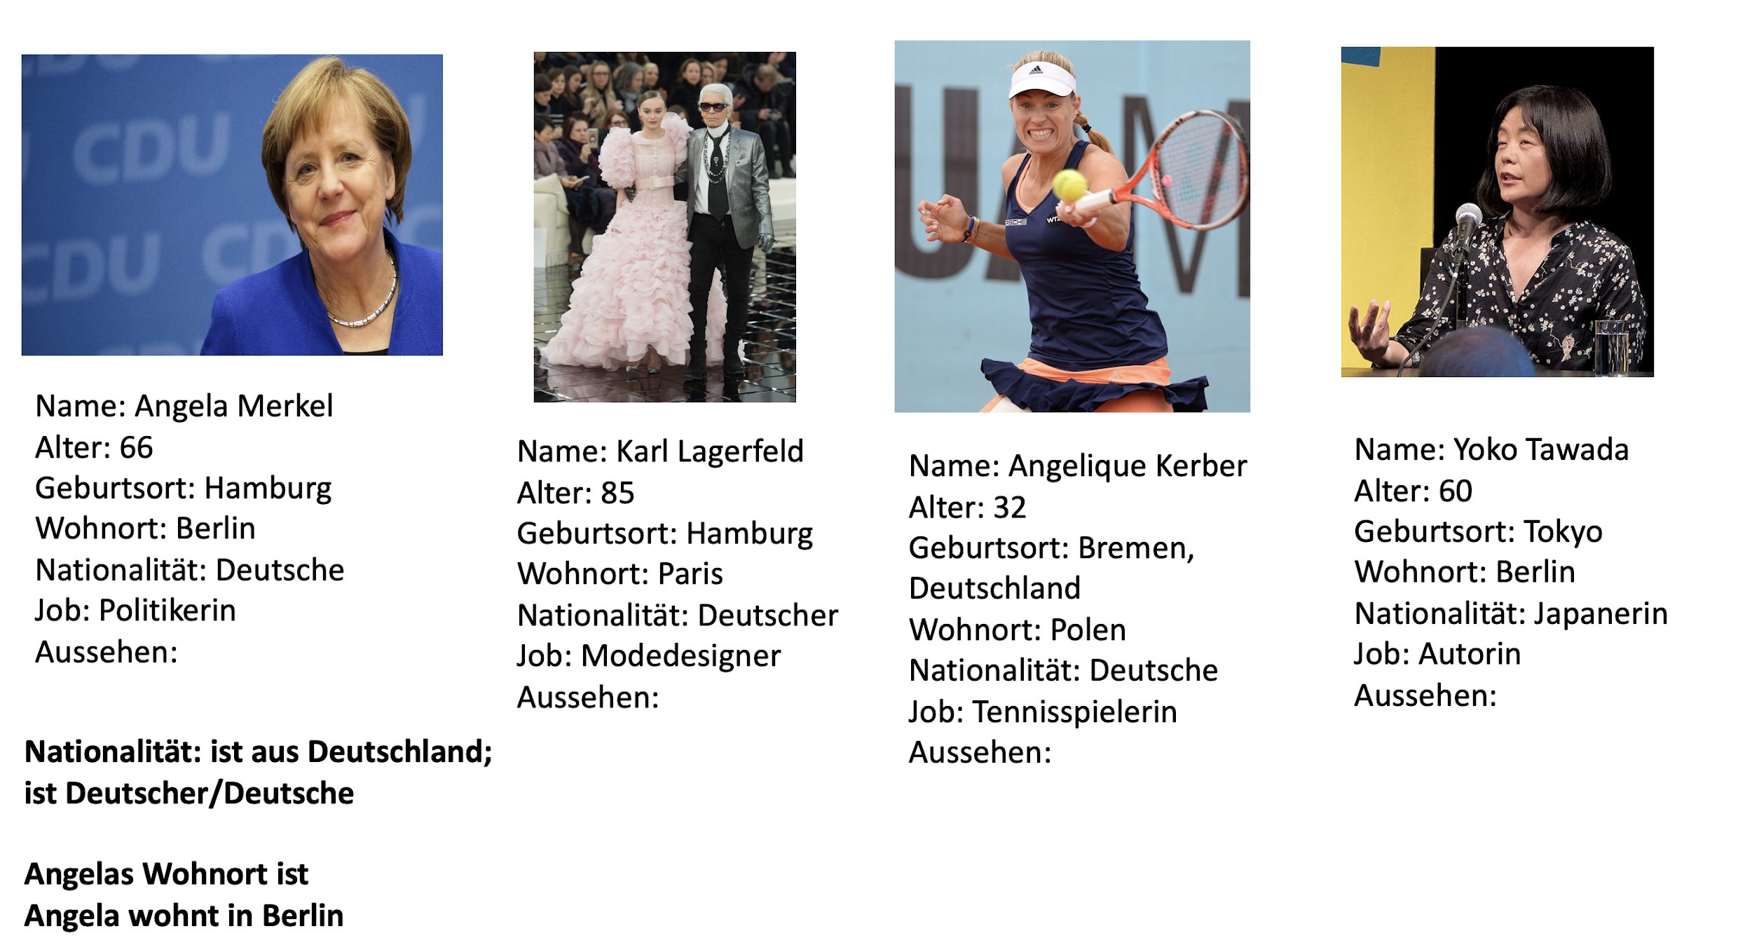

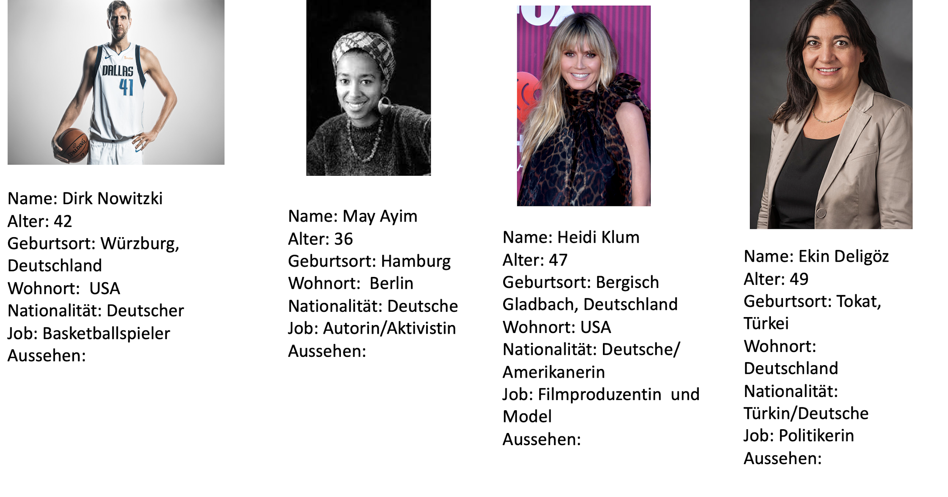

Schreiben Sie mindestens 3 Sätze über die Prominente

|  |
| --- |
| GRUPPE 1 Angela Merkel Lily Saskia  Sie heißt Angela Merkel, und sie ist Politikerin.  Sie ist sechsundsechzig Jahre alt.  Angela Merkel ist Deutsche, und sie wohnt in Berlin.  Compar. Satze  Angela Merkel und May Ayim wohnen in Berlin.  Angela Merkel ist eine Frau, aber Karl Lagerfeld ist ein Mann.  Aber Karl Lagerfeld ist keine Frau.  Angela Merkel und Ekin Deligöz sind Politikerinnen.  Angela Merkel ist alt, aber Angelique Kerber ist jung. |
| GRUPPE 2 Karl Lagerfeld  Yier Avalon Michelle  Er heißt Karl Lagerfeld.  Karl Lagerfeld ist Deutscher, aber er wohnt in Paris.  Er ist fünfundachtzig Jahre alt.  Yoko Tawada und May Ayim sind Autorinnen. PL  Angela Merkel und Karl Lagerfeld sind Deutscher. |
| GRUPPE 3 Angelique Kerber  Sie heißt Angelique Kerber.  Sie ist zweiunddreißig Jahre alt.  Angelique ist Deutsche und wohnt in Polen.  Sie ist Tenisspielerin und hat blonde Haare.  Angela Merkel und Angelique Kerber sind Deutsche.  Angela Merkels und Yoko Tawadas Wohnort ist Berlin.  Angela Merkel ist Politikerin, aber Yoko Tawada ist  Marissa Clara |
| GRUPPE 4 Yoko Tawada  Pey Adylade Nikita    Sie Heißt Yoko Tawada  Yoko Tawadas Wohnort ist Berlin, und Yoko Tawadas Geburtsort ist Tokyo.  Yoko Tawada ist aus Japan / YT ist Japanerin  Yoko Tawada ist Japanerin, und sie ist sechzig Jahre alt.  Yoko Tawadas und Angela Merkels Wohnort ist Berlin.  Yoko Tawada und May Ayim sind Autorinnen |
| GRUPPE 5 Dirk Nowitzki Breakout 1  Emma C, Anna, Sangrou  Dirk Nowitzki ist Deutsche  Er wohnt in den USA. DNs Wohnort ist die USA  Dirk Nowitzki ist Basketballspieler  Er ist zweiundvierzig Jahre alt.  Dirk Nowitzki und Heidi Klum haben blonde Haare.  Angelique Kerber und May Ayim sind jung.  Dirk Nowitzki und Heidi Klums Wohnort ist die U.S.A. |
| GRUPPE 6 May Ayim Break 2  Claire, Tessa, Emma U  Sie heißt May Ayim.  Sie ist sechsunddreißig Jahre alt.  May Ayims Nationalität ist Deutsche.  Angela Merkel und May Ayims Wohnort ist Berlin.  Heidi Klum ist siebenundvierzig Jahre alt, aber Dirk Nowitzki ist zweiundvierzig Jahre alt. |
| GRUPPE 7 Heidi Klum Break 3  Norah, Xinrui, Aliya  Sie heißt Heidi Klum  Heidi Klum ist siebenundvierzig Jahre alt  Sie kommt aus Bergisch.  Heidi Klums wohnort ist Amerika.  Heidi Klum ist Model.  Angela Merkels und Karl Lagerfelds Geburtsort ist Hamburg.  Ekin Deligöz und Angela Merkel sind Politikerin. |
| GRUPPE 8 Ekin Deligöz Breakout 4  Annabelle, Yunhan  Sie heißt Ekin Deligöz.  Sie ist neunundvierzig Jahre alt.  Sie kommt aus Tokat, Türkei.  Sie wohnt in Deutschland.  Sie ist Turkin und Deutsche.  Sie ist Politikerin.  Heidi Klum und Dirk Nowitzki wohnen in den USA.  Ekin Deligoz und May Ayim sind Deutsche |

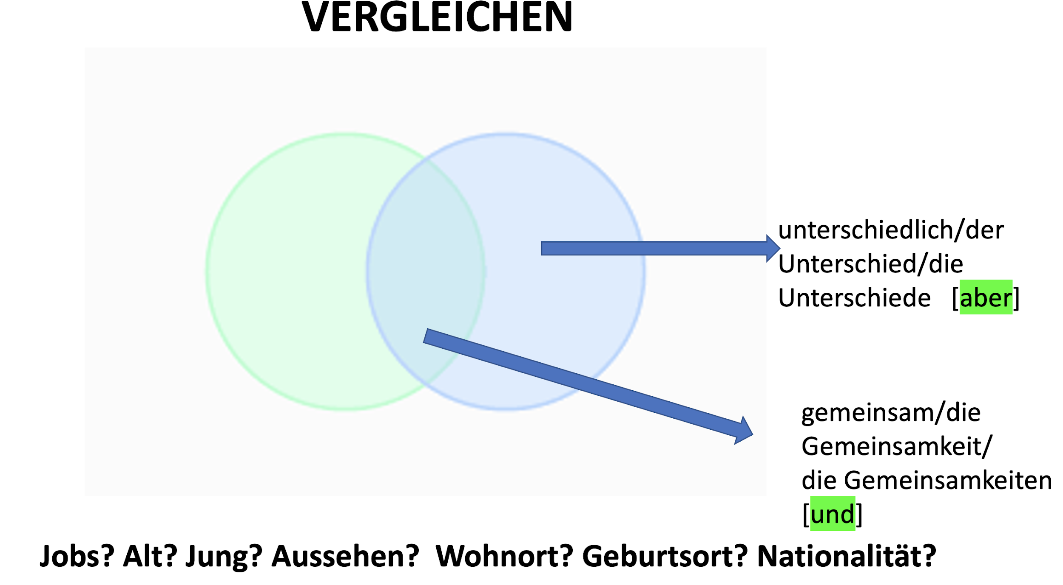

Heidi Klum und May Ayim sind Frauen

Yoko Tawada und May Ayim sind Autorin